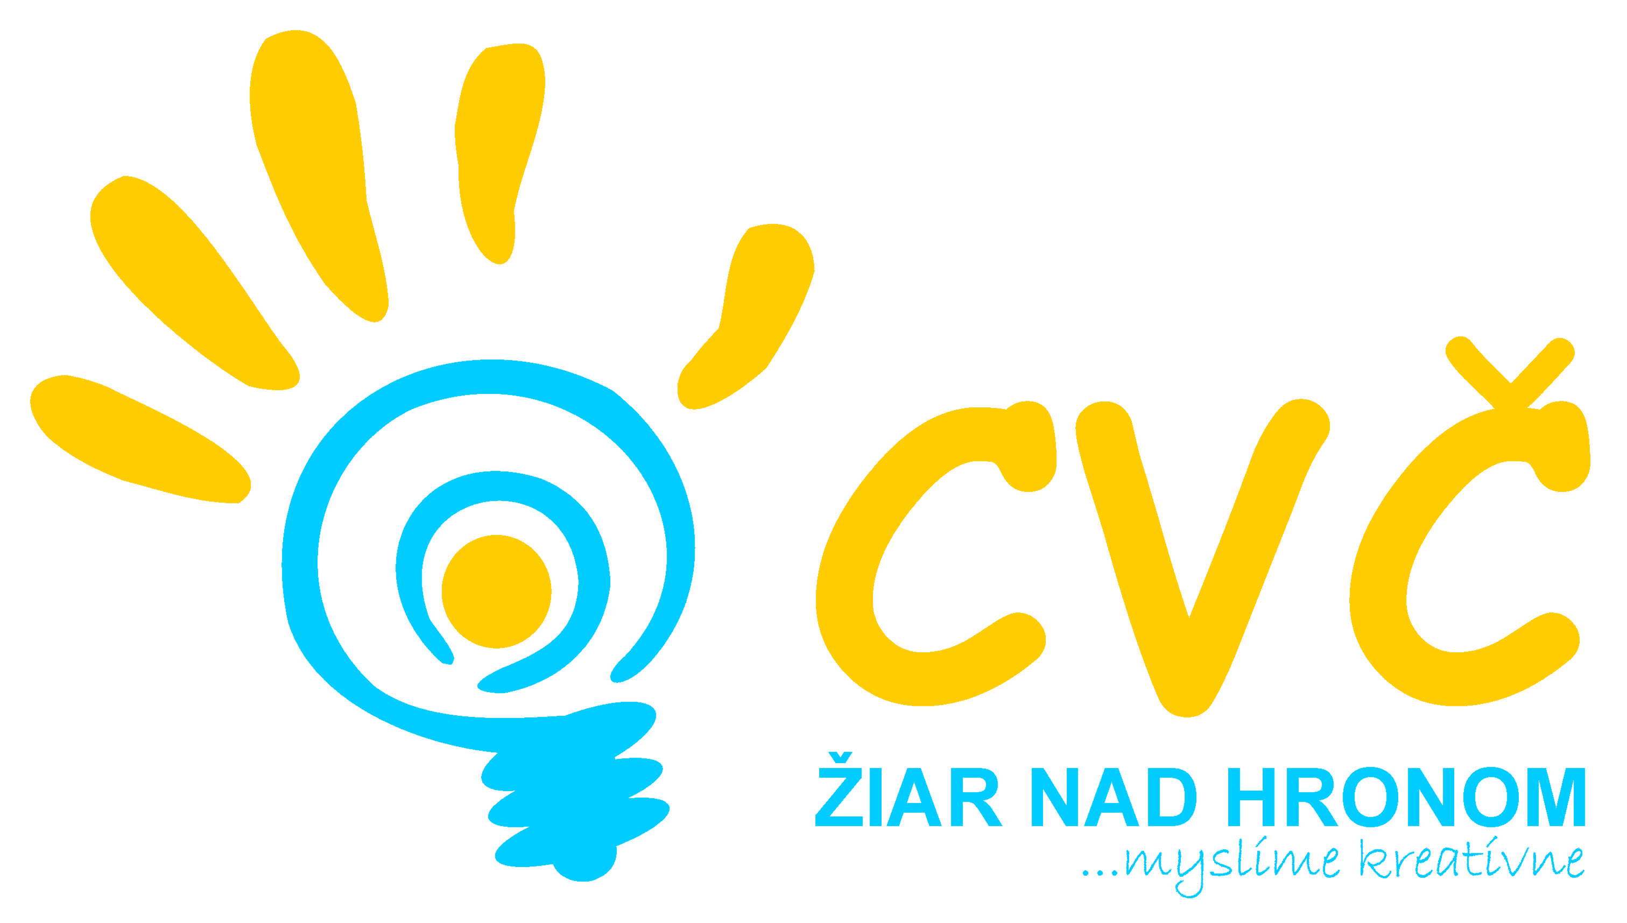
CENTRUM VOĽNÉHO ČASU V ŽIARI NAD HRONOM
Ul. M. R. Štefánika 17, 965 01 Žiar nad Hronom

Slovenský sekretariát EURÓPA V ŠKOLE
Centrum pre EURÓPSKE KLUBY
Búdková 2
811 04 Bratislava

Vaša značka Naša značka Vybavuje / linka Dátum
2012/0108 PaedDr. Gáfriková P. / 673 33 48 25.02.2013

Vec: Výsledková listina obvodného kola súťaže Európa v škole.

Centrum voľného času Ul. M. R. Štefánika 17, v Žiari nad Hronom usporiadalo Obvodné kolo súťaže Európa v škole. V školskom roku 2012/2013 sa do 60. ročníka súťaže zapojilo 15 žiakov z 2 základných škôl a gymnázia v obvode Žiar nad Hronom. Súťažili v písomnej a umeleckej časti súťaže.

Slovenský jazyk: POÉZIA

Veková kategória I. ( 6 – 9 rokov):

1. m. Dorota Piatriková ZŠ Ul. M. R. Štefánika 17, Žiar nad Hronom
2. m. Laura Krahulcová ZŠ Ul. M. R. Štefánika 17, Žiar nad Hronom
3. m. Romana Davidiková ZŠ Ul. M. R. Štefánika 17, Žiar nad Hronom

Veková kategória II. ( 10 – 12 rokov):

1. m. Eliška Králiková ZŠ Ul. Dr. Janského č.2, Žiar nad Hronom

Veková kategória III. ( 13 – 15 rokov):

1. m. Monika Majerská ZŠ Ul. Dr. Janského č.2, Žiar nad Hronom
2. m. Ema Barančoková ZŠ Ul. Dr. Janského č.2, Žiar nad Hronom
3. m. Kristína Bungyiová ZŠ Ul. Dr. Janského č.2, Žiar nad Hronom

Slovenský jazyk: PRÓZA

Veková kategória II. ( 10 – 12 rokov):

1. m. Dominika Vidovičová ZŠ Ul. M. R. Štefánika 17, Žiar nad Hronom
2. m. Jakub Babiak ZŠ Ul. M. R. Štefánika 17, Žiar nad Hronom
3. m. Alžbeta Baloghová ZŠ Ul. M. R. Štefánika 17, Žiar nad Hronom

Veková kategória III. ( 13 – 15 rokov):

1. m. Daniel Knopp, Alexandra Beňadiková Gymnázium Milana Rúfusa, J.Kollára2, Žiar nad Hronom

Výtvarné práce:

Veková kategória I. (6 – 9 rokov):

1. m. Klaudia Kašová ZŠ Ul. M.R. Štefánika č. 17, Žiar nad Hronom

Odbornú porotu tvorili :

Mgr. Helena Gáfriková Centrum voľného času v Žiari nad Hronom
Mgr. Kamila Andoková Centrum voľného času v Žiari nad Hronom
PaedDr. Petronela Gáfriková Centrum voľného času v Žiari nad Hronom

S pozdravom
Mgr. Helena Gáfriková v. r.
riaditeľka CVČ

